SGC – Sistema de Gestión de Cobros

Patrón de Diseño

Ingeniería de Software II

Elaborado por:
Karen Milena Aldana
Giovanni Eduardo Galvis
Pablo César Vallejo

Docente: Diego Iván Oliveros Acosta

Universidad Politécnico Grancolombiano
Bogotá, Octubre 2016

Luego del correspondiente análisis, se determinó que el sistema presenta comportamientos similares en varias funcionalidades, estás son: carga de ventas y carga de pagos, igualmente sucede en generación de archivos de cobro y generación de reporte de clientes activos.
Al revisar los patrones existentes se identificó que el modelo de plantilla (template method) reduce la codificación, haciendo uso de la herencia, y suple las necesidades existentes en el desarrollo.
Este método hace parte de los llamados patrones de comportamiento, que se enfocan en la correcta interacción entre clases y objetos. Concretamente el método de plantilla busca eliminar la duplicidad de código, y por lo tanto, disminuir el tiempo requerido al modificar funcionalidades compartidas.
Esto se logra extendiendo las funcionalidades comunes desde una clase principal a varias clases derivadas.

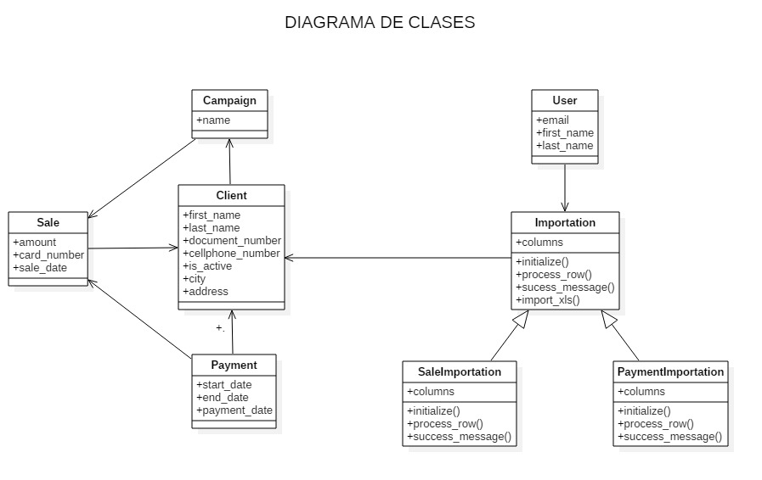

En la imagen se observa una clase principal Importation que da origen a dos clases derivadas SaleImportation y PaymentImportation, estas corresponden a la carga de ventas y a la carga de pagos respectivamente. El atributo columns (llave,valor) permite identificar al cliente en el momento de cargarse en el sistema e igualmente lo identifica posteriormente a medida que se registran los pagos efectuados, y se requiere información histórica.
Al tratarse de ingreso de información relacionada al sistema, se evidencia que el método es idóneo para su implementación.
En la siguiente iteración se observara este mismo tipo de diseño, en la solución de los casos de generación de cobros y generación de reportes con clientes activos.

